FIR滤波器Zynq软硬件协同实现报告

摘要
本作品基于Zynq‑7000异构平台实现51抽头FIR数字滤波器软硬件协同设计。PL端使用FPGA硬件实现FIR滤波加速逻辑，借助AXI‑DMA完成PS与PL之间高速数据交互；PS端Cortex‑A9处理器实现软件版本FIR作为性能参照。通过Python完成激励信号生成、理论Golden结果计算，完成板级功能验证与性能对比测试。
测试采用1000点正弦、混频输入信号，FPGA硬件输出与Python理论结果逐点比对，最大绝对误差约2×10⁻⁶，功能正确性得到验证。ARM‑O0编译纯计算耗时约2469 μs，FPGA+DMA端到端处理耗时约96 μs，对照比可达25.85倍。本设计充分发挥FPGA并行计算优势，适用于实时数字信号滤波场景，整套设计完成仿真、板上验证与性能评估。

第一部分 作品概述

1.1功能与特性

本作品实现51阶FIR低通滤波器，支持正弦、混频等多种输入信号滤波处理。系统采用Zynq软硬件协同架构，PS端ARM处理器运行软件FIR算法，PL端FPGA实现硬件FIR加速模块，利用AXI‑DMA实现PS与PL高速批量数据传输。
设计提供两套可对比的实现方案，既可以ARM软件完成滤波运算，也可调用FPGA硬件加速通路完成处理。PC端Python工具链完成信号生成、理论参考值计算、板上输出数据解析、误差分析与波形绘制，完成功能验证与性能评估。硬件版本完成核心板板级实测，输出结果与理论基准高度一致，具备稳定的批量信号处理能力。

1.2应用领域

FIR滤波器是数字信号处理基础模块，本设计可应用于多种实时信号采集处理场景。在音频处理领域，可用于音频信号降噪、频段筛选；在传感器信号处理中，能够对采集到的振动、电压信号做平滑滤波，抑制高频噪声干扰。
在通信预处理环节，可完成信号的基带滤波，滤除带外干扰分量。本设计基于Zynq嵌入式平台，体积紧凑，无需上位机持续介入，适合嵌入式端本地化实时信号处理，可拓展应用于便携式检测设备、嵌入式监测终端等场景，为各类信号处理系统提供硬件加速滤波能力。

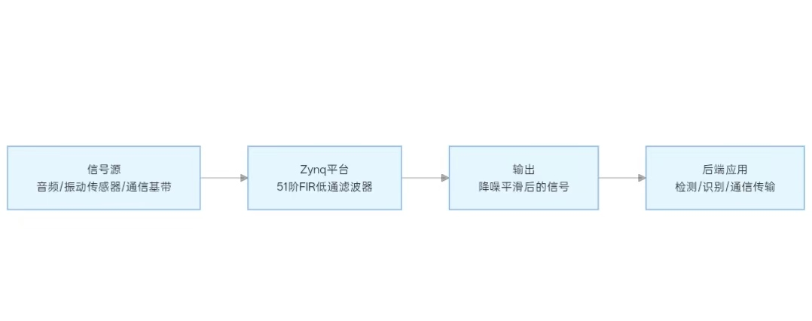
图1 应用示意图
1.3主要技术特点

采用Zynq异构软硬件协同架构，PS负责控制、任务调度，PL利用并行流水线实现FIR硬件加速，发挥FPGA并行计算优势。使用AXI‑DMA实现PS与PL之间大批量数据高速搬运，减少CPU干预开销。
搭建完整Python验证工具链，统一生成输入激励与理论Golden参考，对FPGA板上输出bin文件解析，自动计算最大绝对误差、RMSE，绘制波形与误差曲线，实现自动化验证。同时保留ARM软件FIR作为性能参照，完成板上实测耗时统计，区分纯计算耗时与端到端完整通路耗时，客观评估硬件加速收益，仿真、离线验证、板级实测流程完整闭环。

1.4主要性能指标

测试项目 | 参数
滤波器阶数 | 51抽头FIR
测试样本点数 | 1000点(float32)
ARM(Cortex-A9-O0)纯计算耗时(正弦) | 2469.3239 μs
FPGA+DMA端到端耗时(正弦) | 96.2880 μs
ARM-FPGA耗时对照比 | 25.65~25.85
FPGA输出最大绝对误差 | 约2×10⁻⁶

说明：ARM仅统计FIR纯计算耗时；FPGA计时包含输入准备、缓存维护、DMA、FIR运算、传输完成等待；指标为对照比，非严格同口径加速比；正弦、混频两组分别为25.65倍与25.85倍。

1.5主要创新点

1. 搭建完整Python自动化验证链路，统一生成激励与理论参考，自动解析板上二进制输出，完成误差量化与波形比对。
2. 区分ARM纯计算耗时和FPGA端到端完整通路耗时，客观评估硬件加速收益，避免加速比口径混淆。
3. 基于Zynq平台构建可对比的软、硬件两套FIR实现，方便功能对标与性能对照测试。

1.6设计流程

首先完成FIR算法理论建模，使用Python生成测试激励与理论输出；其次完成FPGA端FIR硬件逻辑与AXI‑DMA接口设计；再编写ARM端软件FIR参考程序；之后进行仿真验证，随后下载比特流到Zynq核心板开展板级实测；采集耗时与输出数据，利用Python工具做误差分析与性能评估，最后整理报告。
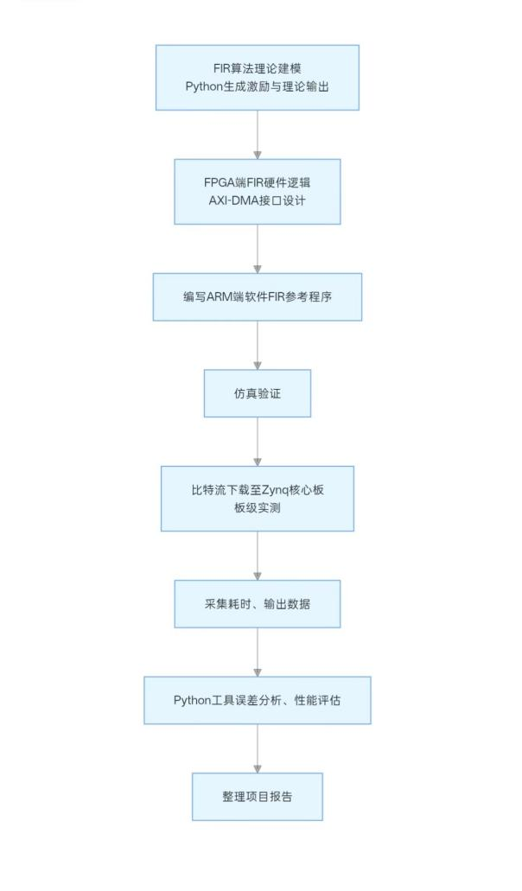
图2 设计流程图

第二部分 系统组成及功能说明

2.1整体介绍
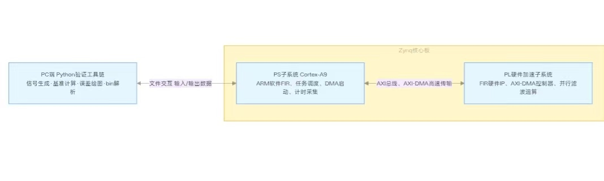
图3 系统整体框图

系统分为PS处理子系统、PL硬件加速子系统、PC端Python验证工具链三大部分。

PS子系统：Cortex‑A9处理器，运行ARM软件FIR算法，负责下发任务、数据缓存管理，启动DMA传输，采集运行耗时。

PL子系统：包含FIR滤波硬件模块、AXI‑DMA控制器，接收PS发送的输入数据，完成并行滤波运算，将结果回传给PS。

PC端Python工具链：生成测试信号、输出理论Golden基准；解析从板上导出的bin结果文件，做误差计算、绘图分析。

PS与PL通过AXI总线、AXI‑DMA完成数据交互；PC端通过文件方式完成测试数据的输入输出。

2.2硬件系统介绍
2.2.1 硬件整体介绍；
硬件平台为Zynq‑7000核心板，集成PS（Cortex‑A9双核）与PL FPGA逻辑资源。PS负责控制与软件参考运算；PL实现FIR滤波器硬件逻辑，搭配AXI‑DMA实现PS‑PL之间高速批量数据传输。整个设计无需额外外设，利用核心板片上资源完成全部逻辑与数据交互。

2.2.2 机械设计介绍
本设计无定制机械结构，直接使用商用Zynq核心板，无额外CAD机械设计。

2.2.3 电路各模块介绍
本设计全部使用Zynq片内逻辑与片上总线，无外部扩展电路。关键信号为AXI-DMA读写通道信号，实现PS内存与PL FIR模块之间输入输出数据流搬运。
整套系统经过Vivado布局布线实现，工程资源占用统计如图5所示，系统整体占用Slice LUTs 7084个、Slice Registers 8010个、Block RAM 2个、DSPs 25个，其中DSP资源全部由FIR滤波核心模块占用，资源开销合理，适配Zynq-7020的资源规模。PL侧工作时钟为PS提供的全局时钟FCLK_CLK0（50 MHz），HLS按10 ns周期约束综合，时序裕量充足。
时序汇总结果如图6，工程所有时序约束均满足，建立时序最差裕量WNS=8.855 ns，保持时序最差裕量WHS=0.036 ns，无时序违例端点，硬件电路可以稳定运行。

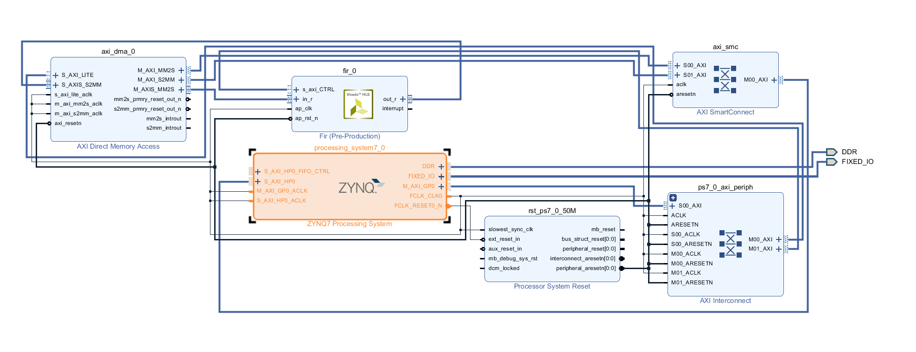
图4 Vivado Block Design
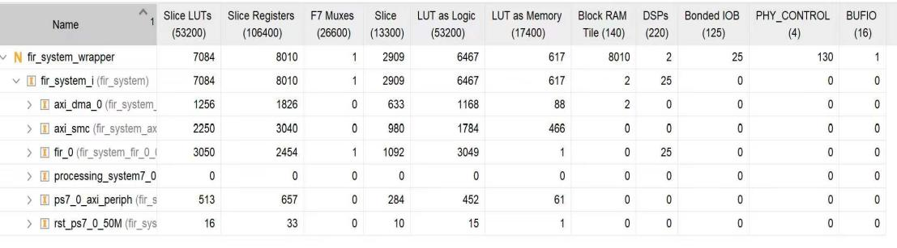

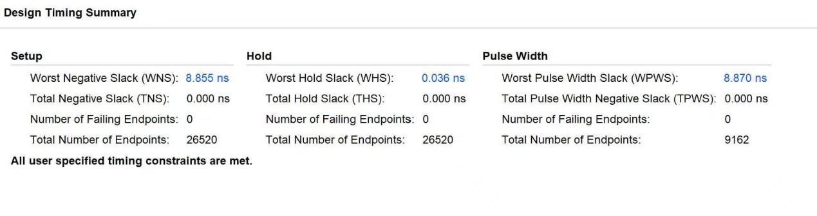
图5 工程资源占用统计图

图6 时序汇总结果
2.3软件系统介绍
2.3.1 软件整体介绍
软件分为两部分：Zynq板端嵌入式软件，PC端Python验证软件。
板端：ARM C程序，包含软件FIR参考实现、计时逻辑、DMA控制、数据缓存管理，完成输入数据准备，分别执行ARM软件FIR与调用FPGA硬件通路，记录各段耗时，输出二进制结果文件。
PC端Python： signal_generate.ipynb 生成激励信号、滤波器系数、理论参考； fir_hw_verify.ipynb 解析bin文件(如图7)，计算误差，绘制波形、误差曲线，完成性能指标统计。
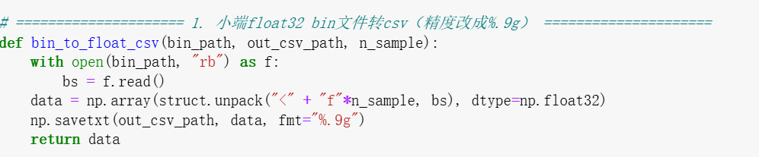

图7 Python端bin解析

2.3.2 软件各模块介绍
1. 信号生成模块：输入参数（采样点数、滤波器抽头数），输出正弦、混频输入序列、滤波器系数、Python理论滤波输出golden数据。
2. bin解析转换函数：读取板上小端float32二进制bin文件，转换为浮点数组并保存csv，输出为可比对数据集。
3. 绘图比对函数：接收理论值、FPGA实测值、误差数组，绘制完整波形与局部放大波形、误差曲线。
4. 性能测试模块：加载实测耗时参数，计算最大误差、RMSE、ARM‑FPGA耗时对照比，输出量化测试结果。
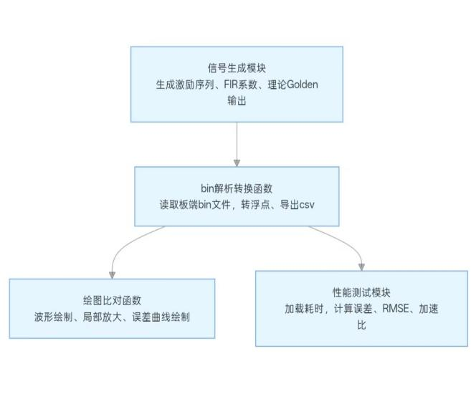
图8 软件模块流程图

第三部分 完成情况及性能参数
3.1整体介绍
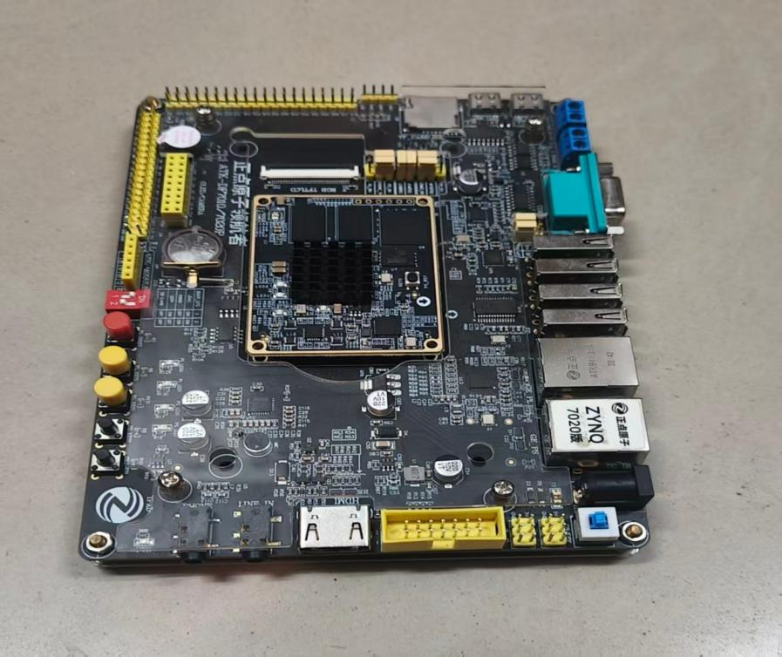
图9 Zynq核心板实物全局照片

本作品基于Zynq核心板完成全部板上验证，硬件比特流、ARM软件工程、Python验证代码均已完成。

3.2工程成果
3.2.1 机械成果；
无定制机械结构，使用商用核心板。

3.2.2 电路成果；
无外部定制电路，全部为Zynq片上逻辑实现。
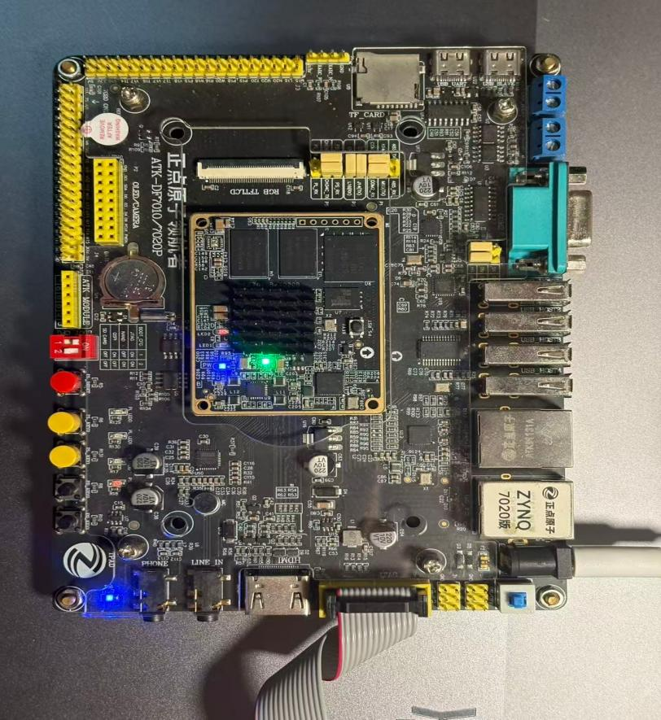
图10 核心板通电实物照片

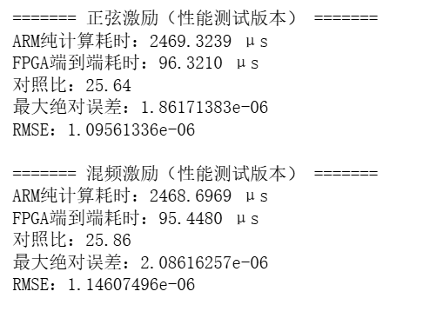
3.2.3 软件成果；

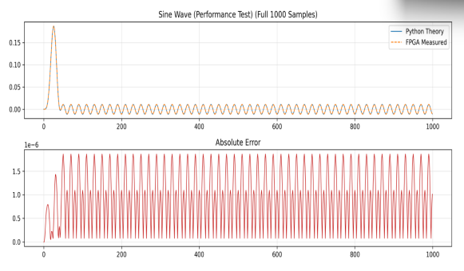
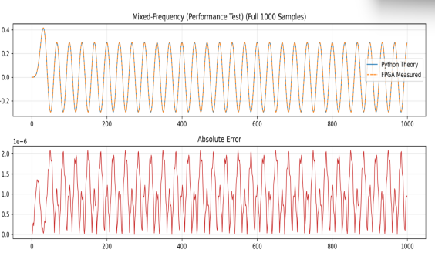

图11 Jupyter运行结果
Python验证脚本可正常解析板上bin文件，输出误差指标与对比波形；ARM工程、FPGA比特流可正常下载至核心板运行，完成数据处理与耗时采集。

3.3特性成果
板级实测1000点正弦、混频两组测试用例。FPGA硬件输出与Python理论结果逐点对比，大于0.001的误差点数为0，最大绝对误差约2e‑6，功能正确。
ARM Cortex‑A9在‑O0编译条件下，FIR纯计算耗时约2469 μs；FPGA+DMA端到端包含缓存、DMA、运算、传输全流程，耗时约95.5~96.3 μs，ARM‑FPGA耗时对照比最高可达25.85倍，验证FPGA硬件加速收益。
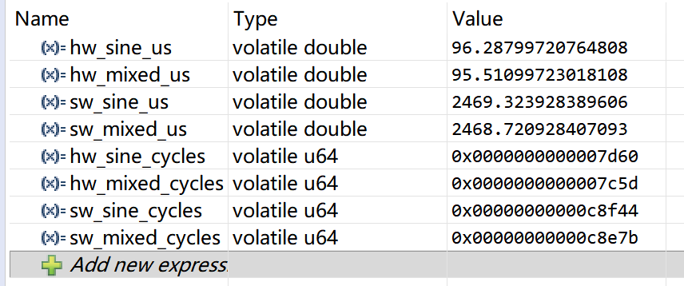
图12 串口打印耗时截图

第四部分 总结

  - 可扩展之处

本设计当前为固定51抽头FIR滤波器，后续可以修改硬件逻辑，实现抽头参数可配置，支持不同滤波需求；可以增加输入输出接口，对接外部AD采集芯片，实现真实物理信号的实时滤波。
DMA部分可以进一步优化缓存策略，降低软件侧预处理开销，进一步压缩端到端总耗时。Python验证工具链可以增加自动化批量测试脚本，实现多组不同长度、不同激励的一键遍历测试，提升测试效率。

  - 心得体会

本次FIR滤波器软硬件协同设计，完整走完理论建模、仿真、硬件逻辑开发、嵌入式软件编写、板级实测与验证全流程，对Zynq PS‑PL协同工作模式有了更加深刻的理解。
最开始开发时，只关注FIR算法本身，忽略了计时口径的问题。ARM只统计计算部分耗时，而FPGA通路包含缓存、DMA搬运、运算、传输等待，如果直接把两组时间直接称为加速比，结果会不够严谨。经过调试与团队沟通，明确了计时范围，改用对照比来描述性能差异，保证报告指标客观准确。
调试阶段遇到不少问题：Jupyter验证脚本出现函数未定义报错，意识到Jupyter是按单元格运行顺序加载变量和函数，不是单纯从上到下解析；板上导出的bin文件字节序、数据位宽如果处理错误，会得到完全错乱的比对结果，必须严格按照float32小端格式解析。
团队分工上，A负责Vivado硬件工程、ARM板上程序，B负责PC端Python整套验证工具，两者需要保证滤波器参数、输入信号完全对齐，否则理论参考和板上输出无法比对。多次核对滤波器抽头数、样本点数，保证两边参数统一。
通过本次实践，体会到数字系统设计中验证环节的重要性。硬件运行出现问题，很难直接看到内部信号，依靠Python建立Golden参考，做逐点误差比对，能够快速定位是算法问题、硬件逻辑问题还是数据传输问题。同时也认识到性能测试不能只看理想计算时间，需要把真实工程中的缓存、传输开销纳入考量，才能得到贴合实际工程的评估结果。

第五部分 参考文献
[1]王诚. Altera FPGA/CPLD设计（基础篇）[M].人民邮电出版社.
[2] Xilinx. Zynq‑7000 Technical Reference Manual[EB/OL].
[3] 胡广书. 数字信号处理：理论、算法与实现[M].北京:清华大学出版社.
[4] Xilinx. AXI DMA v7.1 Product Guide[EB/OL].
[5] 吴厚航. 深入浅出玩转FPGA[M].北京航空航天大学出版社.

